IFM TD2

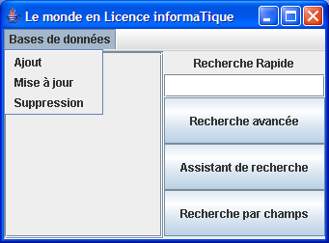

Zone de texte

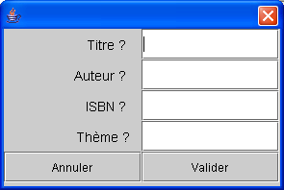
String Titre ;

String Auteur ;

String ISBN ;

String Theme ;

{
Titre=zonetexte.getText();
…
this.setVisible(false) ;
this.dispose() ;
}

{
JDialogRechCamp toto = …. (this,…) ;
String Titre = toto.Titre ;
String Auteur = toto.Auteur ;
String ISBN = toto.ISBN
String Theme = toto.Theme

String cmd = “SELECT ISBN, Titre FROM Ouvrage
WHERE Titre=’Livre’ AND Auteur=’Ecrivain’” ;

try
{
connection conn=Driver.getConection("jdbc:oracle:thin:@stendal:1521:ens03",login,password);

/*************1ére réponse*************/

Statement Stint conn.createStatement();
ResultSet rset=stint.executeQuery(cmd); /*execute la commande “cmd” comme sous Oracle et renvoie le resultat sur "rset"
*/
String Resultat="";
ISBN Titre
1 2
While(rset.next()) //Passe d’un tuple à un autre dans rset; < , >

{ Resultat=Resultat+"ISBN : "+rset.getString(1)+"Titre : "+rsetString(2)+"\n"); }
//Recupere le string à la colonne i du tuple en cour
ZoneResultat.setText(Resultat) ;
rset.close() ;
stint.close() ;
conn.close() ;
}

